Test Hyundai i30 kombi 1.6 CRDi vs. Škoda Octavia Combi 2.0 TDI
Nošovický nováček vyzval v našem srovnání v tuzemsku mimořádně populární Octavii Combi druhé generace, která se pomalu připravuje na automobilový důchod, aby udělala místo třetí generaci. Pod kapotou obou automobilů byly vznětové motory, které v případě kombíků nižší střední třídy patří k časté volbě.
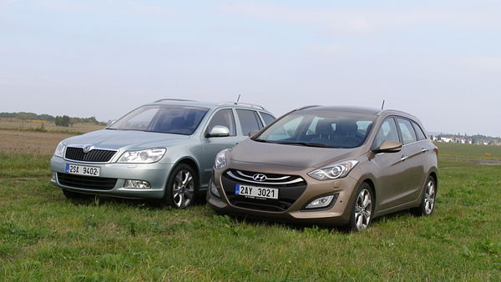
Hyundai i30 kombi 1,6 CRDi vs. Škoda Octavia Combi 2.0 TDI
FOTO: Martin Žemlička, Novinky
Škoda Octavia druhé generace se prodává od roku 2004, přičemž v roce 2008 prodělal automobil drobný facelift, který se vizuálně projevil na nových, podle mnohých méně pohledných světlometech. Celkově je design pojatý konzervativněji, což je v ostrém protikladu s novou i30. Ta sází na dramatické linky, prolisy i výraznější protáhlá světla. Nelze říct, který z konkurentů je pohlednější.
Je to značně subjektivní, někdo bude mít raději ostře řezaný profil í-třicítky s poněkud těžkopádným designem zádě, druhému bude vyhovovat jednodušeji, ale robustněji vypadající octavia.
Oba konkurenti mají podobné rozměry: octavia je delší o 84 mm (4569 mm), korejský sok je zase širší (o 11 mm – 1780 mm) a vyšší (o 32 mm – rovných 1500 mm). Hyundai má i větší rozvor náprav (2650 vs. 2578 mm), octavia má ale větší kufr (605 vs. 528 l). Po sklopení zadních sedaček jsou ale papírové hodnoty podobné – 1642 u i30 vs. 1665 litrů u octavie.
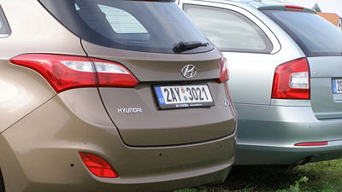
Hyundai i30 kombi 1.6 CRDi vs. Škoda Octavia Combi 2.0 TDI
FOTO: Martin Žemlička, Novinky

Obě auta nabídnou hodně prostoru
Po usednutí za volant je na displeji mezi „budíky“ vidět konstrukční stáří octavie, korejský sok má novější grafiku. Na druhou stranu útulným interiérem s měkčenými plasty a jasným ovládáním s dobrým výběrem materiálů i dílenským zpracováním se octavia nenechá zahanbit.
Pozice za volantem se u obou aut hledá snadno, dobrý je i výhled ven; začátek a konec karoserie je dobře vidět. Z octavie je přeci jen o trochu lepší výhled při parkování díky rozměrnějším vnějším zrcátkům, Hyundai zase nabízí příplatkovou parkovací kameru, která má vysoké rozlišení a je barevná. Majitelé octavie se musí spolehnout na grafické zobrazení na centrálním displeji. Octavii také chyběla USB zdířka (umí ale načíst obsah SD karet), obě auta nicméně umějí přehrávat hudbu ve formátu MP3 a vlastní AUX vstup (i30 má i iPod vstup).
Hyundai využívá elektrickou ruční brzdu a startování pomocí tlačítka, octavia nabídne klasiku – klíček v zapalování a mechanickou parkovací brzdu, která sice zabírá více místa, mnohdy je ale rychlejší než elektrická varianta. Obě auta poskytují prostor na drobnosti, kapsy ve dveřích pojmou 1,5litrovou lahev.
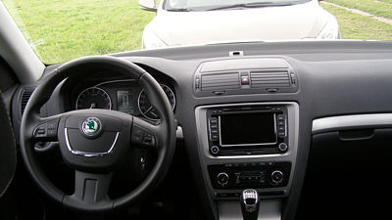
Škoda Octavia Combi 2.0 TDI
FOTO: Martin Žemlička, Novinky
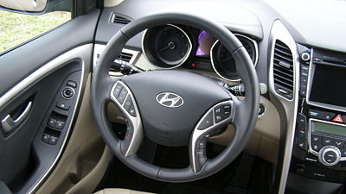
Hyundai i30 kombi 1.6 CRDi
FOTO: Martin Žemlička, Novinky
Přední sedačky jsou podle nás lepší v octavii, protože nabídnou lepší boční vedení a sedák je o centimetr delší. Obě auta ale mají tuhé výplně a tak ani při delších cestách si nebudete stěžovat.
Zadní sedačky má zase lepší nošovický zástupce, protože sedáky jsou pro změnu o jeden centimetr delší. Místa je i vzadu dostatek, lepší podmínky pro vyšší jedince ale nabídne octavia, ačkoliv je nižší. Za 185 cm vysokým řidičem má více místa rovněž posádka octavie (dle našich měření 28 vs. 26 cm), nutno ale dodat, že vzadu ani v jednom autě nebudou v oblasti kolen strádat vysocí jedinci.

Větší kufr má octavia
V porovnání zavazadlových prostorů s přehledem vítězí octavia. Verze kombi poskytne po hranu zadního okna 605 litrů, i30 má tabulkovou hodnotu 528 litrů. Octavia má lépe tvarovaný kufr i nižší nákladovou hranu. Její kufr je také delší (104 vs. 100 cm), v nejužších místech jsou oba zavazadelníky podobně široké (105 a 106 cm).
Hyundai má dokonce v nejdelším místě větší velikost (120 vs. 136 cm), ale na výšku vlastní větší kufr octavie. Otázkou samozřejmě je, jak často majitel octavie plnou velikost kufru využije, ovšem ten, pro koho je tento parametr klíčový, nemá v nižší střední třídě lepší volbu než v případě mladoboleslavského modelu.
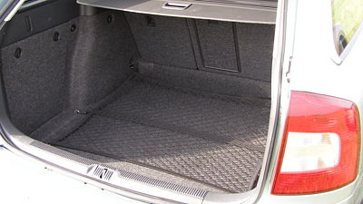
Škoda Octavia Combi 2.0 TDI
FOTO: Martin Žemlička, Novinky
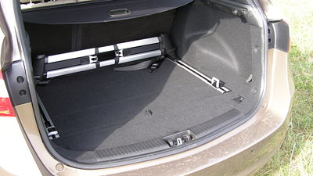
Hyundai i30 kombi 1.6 CRDi
FOTO: Martin Žemlička, Novinky
Jak jsou na tom obě auta při jízdě na silnici? Obě využívají moderního víceprvkového zavěšení zadních kol a při běžné jízdě rozdíl nepoznáte. Octavie o trochu hůře tlumí příčné nerovnosti, jinak se ale oba vozy chovají velmi podobně a nabídnou přiměřený poměr komfortu a agility. Rozdíly objevíte až při rychlé jízdě vysoko za hranící českých dálničních limitů, kdy octavia nabídne lepší směrovou stabilitu i pocitově jistější a robustnější jízdní vlastnosti.
V zatáčkách jsou obě auta velmi stabilní, nenaklánějí se, dobře drží stopu a neodskakují na rozbitých silnicích. Octavia při dynamičtější jízdě těží z výrazně lépe naladěného posilovače řízení, který se alespoň snaží o kontakt řidiče s předními koly prostřednictvím volantu, u i30 kombi zpětnou vazbu nečekejte. Vzhledem k jinak velmi dobře naladěnému podvozku a rychle pracujícím tlumičům korejského soupeře je to škoda, protože sdílnější řízení by více uspokojilo náročnější řidiče.
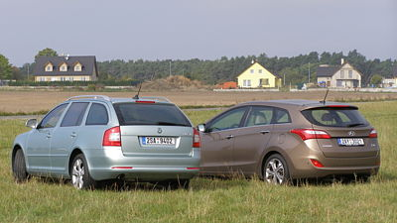
Hyundai i30 kombi 1.6 CRDi vs. Škoda Octavia Combi 2.0 TDI
FOTO: Martin Žemlička, Novinky

Lepší řazení a výrazně lepší naladění posilovače řízení
Octavia má také o trochu lepší řazení, kdy je kulisa tužší a celkově přesnější. Esteticky se nám také více líbila řadicí páka v octavii, ale to je pouze detail. Důležité je, že obě motorizace se spojují se šestistupňovou převodovkou, která snižuje spotřebu při dálničních rychlostech. Vzhledem k odlišným výkonům porovnávaných motorů točí motor octavie méně otáček, což přispívá k nižší spotřebě. Při tachometrových 130 km/h točí octavia na šestý rychlostní stupeň 2050 otáček, i30 při té samé rychlost má na otáčkoměru hodnotu 2550 otáček. Při 90 km/h na šestku dosahuje motor octavie 1500 otáček, i30 pak 1750 ot./min.
Škoda sice nabízí turbodieselovou šestnáctistovku (77 kW), výkonově bližší k testované motorizaci modelu i30 (94 kW) je ale dvoulitrový motor TDI s výkonem 103 kW. Potíž Hyundaie i30 je, že nejvýkonnější motor pouhých 135 koní, v případě octavie se nabízí až 200koňový motor. Nároční zákazníci tak nemají u korejské značky tak hojný výběr. Při porovnání obou motorů má navrch dvoulitrové TDI, které je pružnější a v konečném důsledku i úspornější. Není s ním problém jezdit za 5,5 l/100 km, u i30 je spotřeba o 0,5 až 1 litr nafty vyšší.
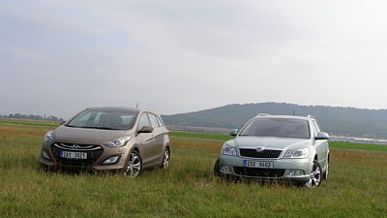
Hyundai i30 kombi 1,6 CRDi vs. Škoda Octavia Combi 2.0 TDI
FOTO: Martin Žemlička, Novinky
Octavia pro motor 2.0 TDI nabízí v základní výbavě klimatizaci, centrální zamykání s dálkovým ovládáním, ESP a povinné ABS, šest airbagů, elektrické ovládání předních oken a CD s možností přehrávat MP3. Základem jsou pouze patnáctipalcová ocelová kola (za 15“ litá kola zaplatíte 13 500 korun), xenonové světlomety přijdou na 26 000 korun a metalický lak karoserie na 12 500 korun.
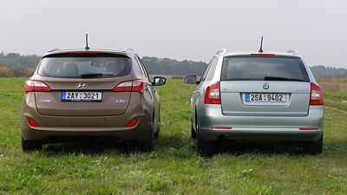
Hyundai i30 kombi 1,6 CRDi vs. Škoda Octavia Combi 2.0 TDI
FOTO: Martin Žemlička, Novinky

Hyundai i30 má záruku na pět let, Octavia jen na dva
Hyundai i30 je s nejsilnějším naftovým motorem levnější než popisovaná octavia o 98 tisíc korun. Hyundai také nabízí pětiletou záruku, Škoda pouze dvouletou s možností připlatit si za čtyřletou. Základem jsou rovněž patnáctipalcová ocelová kola (litá ale stojí jen 5000 korun), ESP a ABS, 6 airbagů, CD s přehráváním MP3 včetně USB vstupu, manuální klimatizace nebo centrální zamykání na dálkové ovládání. Xenonové světlomety získáte pouze s paketem Premium za 99 tisíc korun (obsahuje i další komfortní výbavu), za metalický lak se platí 13 tisíc korun.
Kdo je vítěz? Pro náročnější zákazníky to patrně bude octavia, jakkoliv je rozdíl mezi oběma auty poměrně malý. Cenově orientovaní zákazníci a ti, kteří poptávají základní motorizace, patrně sáhnou po korejském zástupci, který vychází cenově příznivěji.
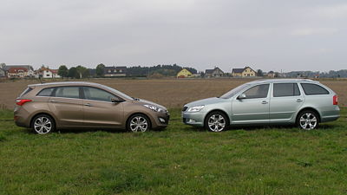
Hyundai i30 kombi 1,6 CRDi vs. Škoda Octavia Combi 2.0 TDI
FOTO: Martin Žemlička, Novinky
Hyundai i30 kombi 1,6 CRDi vs. Škoda Octavia Combi 2.0 TDI
Motor: | 1582 ccm, čtyřválec, vznětový, turbo | 1968 ccm, čtyřválec, vznětový, turbo
Max. výkon: | 94 kW (128 k) / 4000 ot./min. | 103 kW (140k) / 4200 ot./min.
Max. točivý moment: | 260 Nm / 1900 ot./min. | 320 Nm / 1750 ot./min.
0 - 100 km/h: | 11,2 s | 9,6 s
Nejvyšší rychlost: | 193 km/h | 210 km/h
Kombinovaná spotřeba: | 4,3 l / 100 km | 4,9 l / 100 km
Pohotovostní hmotnost: | 1401 kg | 1495 kg
Poháněná náprava | přední | přední
Cena základní verze: | 440 990 Kč | 538 900 Kč

